Приложение №2
к Решению
Петрозаводского городского Совета

от 27 февраля 2019 г. № 28/21-452

Карта № 456. Место размещения рекламной конструкции рк-480.

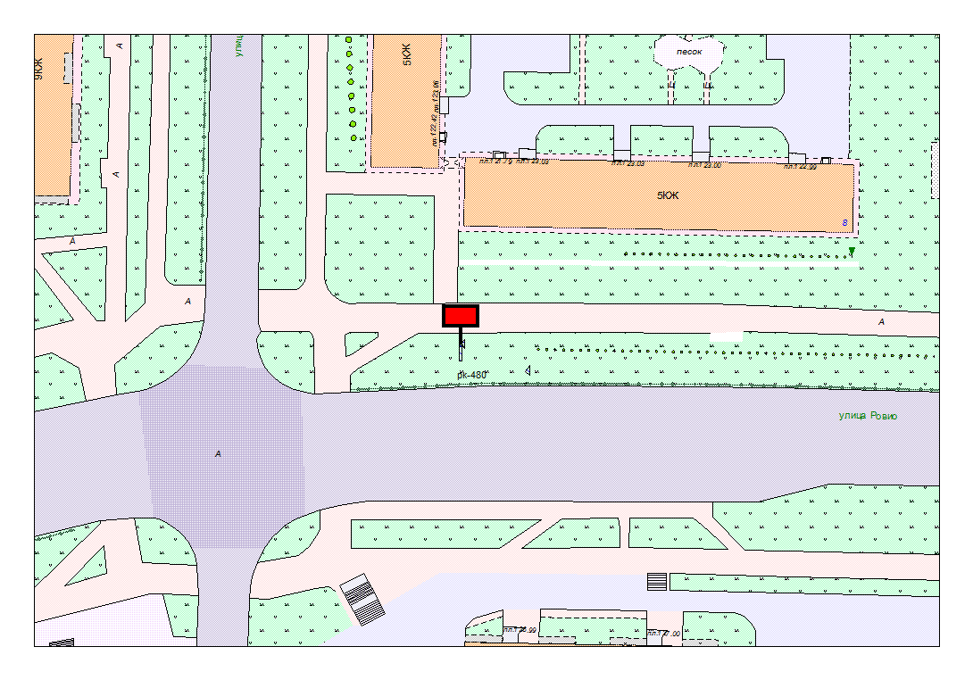

Место размещения рекламной конструкции  (почтовый, строительный или условный адрес) | Ул. Ровио, 8
Тип рекламной конструкции | билборд
Вид рекламной конструкции | Стационарная рекламная конструкция
Площадь информационного поля | 18,0 м², двустороннее
Технические характеристики рекламной конструкции:  - размеры, материал надземной и подземной (при наличии) части;  - характеристики освещенности;  -цвет конструкции. | -габаритные размеры 3,0х6,0 м;  металл;  - с подсветкой;  -RAL 7040 (серый).
Кадастровый номер участка (квартала) | 10:01:14 01 68
Планировочные ограничения | Нет

Карта № 459. Место размещения рекламной конструкции рк-483.

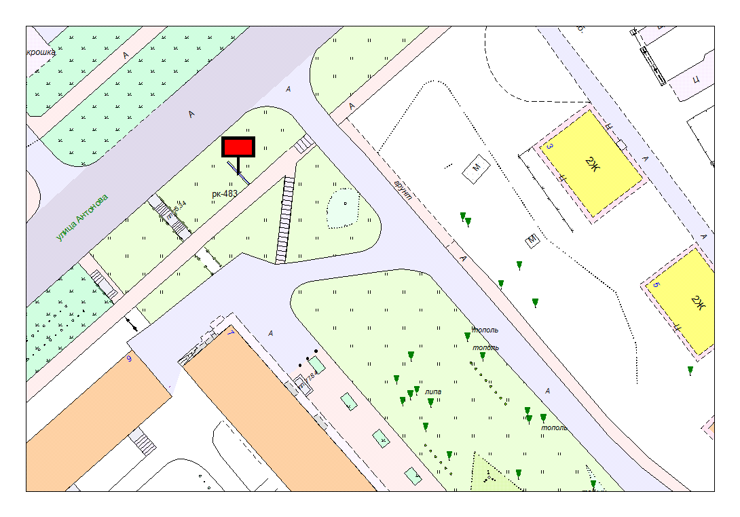

Место размещения рекламной конструкции  (почтовый, строительный или условный адрес) | Ул. Антонова, 3
Тип рекламной конструкции | билборд
Вид рекламной конструкции | Стационарная рекламная конструкция
Площадь информационного поля | 18,0 м², двустороннее
Технические характеристики рекламной конструкции:  - размеры, материал надземной и подземной (при наличии) части;  - характеристики освещенности;  -цвет конструкции. | -габаритные размеры 3,0х6,0 м;  металл;  - с подсветкой;  -RAL 7040 (серый).
Кадастровый номер участка (квартала) | 10:01:17 01 04
Планировочные ограничения | Нет

Карта № 460. Место размещения рекламной конструкции рк-484.

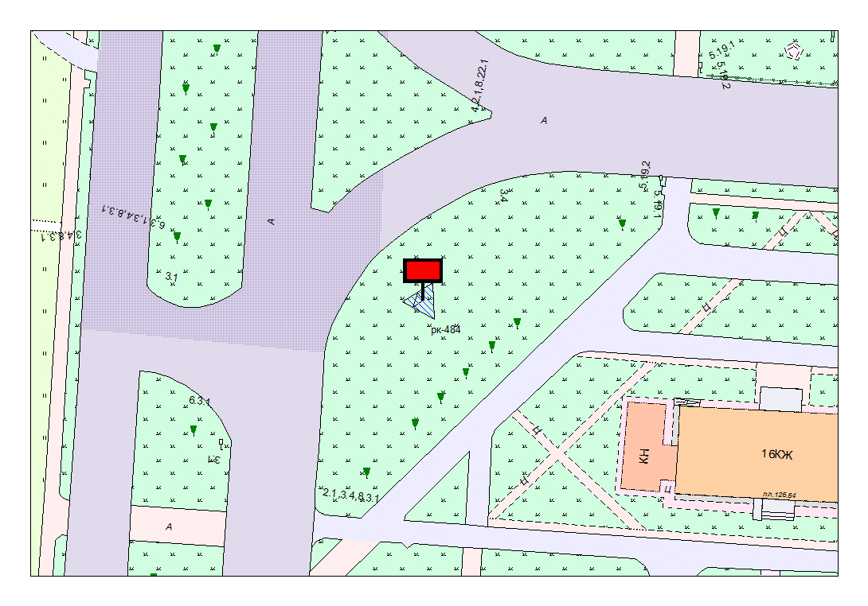

Место размещения рекламной конструкции  (почтовый, строительный или условный адрес) | Пр. Комсомольский – ул. Ровио, участок 2
Тип рекламной конструкции | Билборд трехсторонний
Вид рекламной конструкции | Стационарная рекламная конструкция
Площадь информационного поля | 3 х 18,0 м², трехстороннее
Технические характеристики рекламной конструкции:  - размеры, материал надземной и подземной (при наличии) части;  - характеристики освещенности;  -цвет конструкции. | -габаритные размеры 3,0х6,0 м;  металл;  - с подсветкой;  -RAL 7040 (серый).
Кадастровый номер участка (квартала) | 10:01:14 01 69
Планировочные ограничения | Нет

Карта № 461. Место размещения рекламной конструкции рк-485.

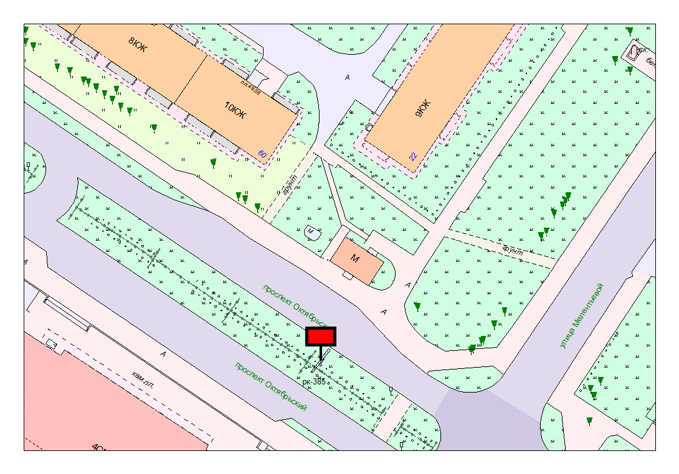

Место размещения рекламной конструкции  (почтовый, строительный или условный адрес) | Пр. Октябрьский – ул. Мелентьевой
Тип рекламной конструкции | билборд
Вид рекламной конструкции | Стационарная рекламная конструкция
Площадь информационного поля | 18,0 м², двустороннее
Технические характеристики рекламной конструкции:  - размеры, материал надземной и подземной (при наличии) части;  - характеристики освещенности;  -цвет конструкции. | -габаритные размеры 3,0х6,0 м;  металл;  - с подсветкой;  -RAL 7040 (серый).
Кадастровый номер участка (квартала) | 10:01:03 01 04
Планировочные ограничения | Зона композиционного регулирования застройки

Карта № 462. Место размещения рекламной конструкции рк-486.

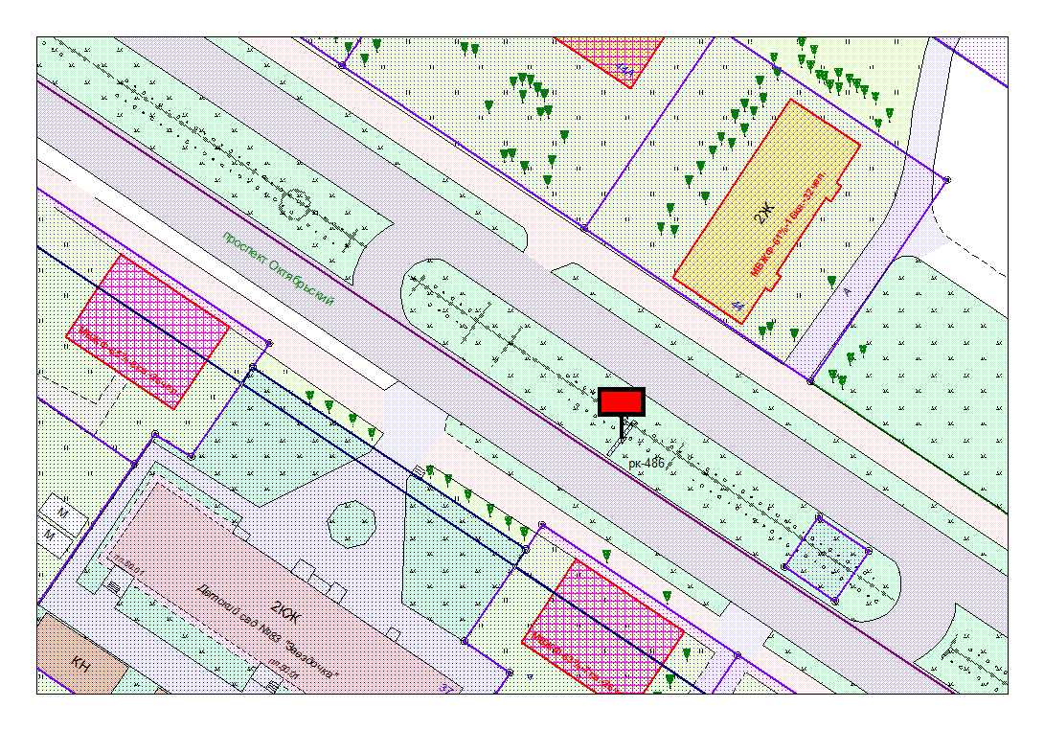

Место размещения рекламной конструкции  (почтовый, строительный или условный адрес) | Пр. Октябрьский. 44
Тип рекламной конструкции | билборд
Вид рекламной конструкции | Стационарная рекламная конструкция
Площадь информационного поля | 18,0 м², двустороннее
Технические характеристики рекламной конструкции:  - размеры, материал надземной и подземной (при наличии) части;  - характеристики освещенности;  -цвет конструкции. | -габаритные размеры 3,0х6,0 м;  металл;  - с подсветкой;  -RAL 7040 (серый).
Кадастровый номер участка (квартала) | 10:01:03 01 07
Планировочные ограничения | Зона композиционного регулирования застройки

Карта № 464. Место размещения рекламной конструкции рк-488.

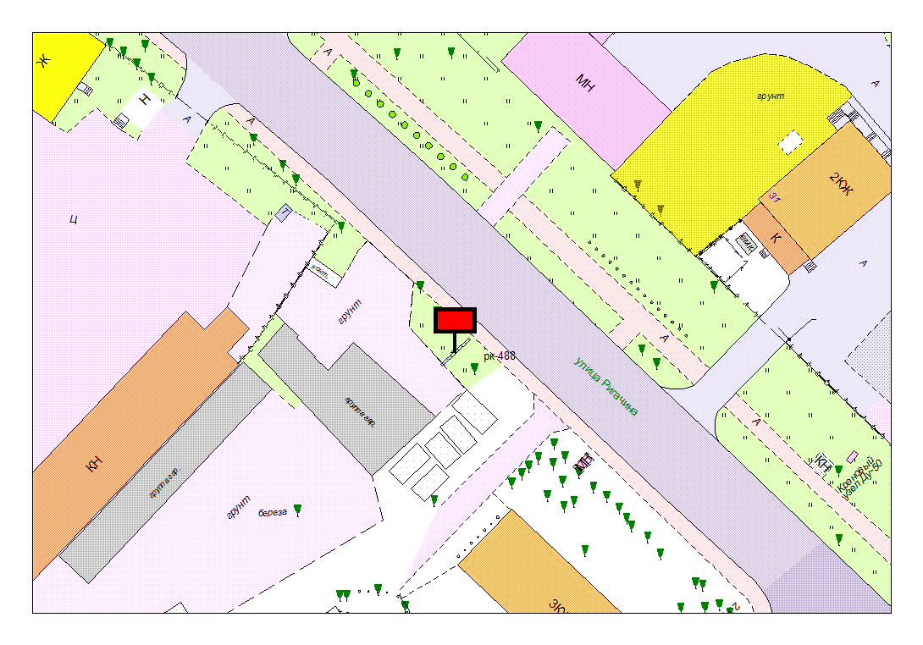

Место размещения рекламной конструкции  (почтовый, строительный или условный адрес) | Ул. Ригачина, напротив д. 31
Тип рекламной конструкции | билборд
Вид рекламной конструкции | Стационарная рекламная конструкция
Площадь информационного поля | 18,0 м², двустороннее
Технические характеристики рекламной конструкции:  - размеры, материал надземной и подземной (при наличии) части;  - характеристики освещенности;  -цвет конструкции. | -габаритные размеры 3,0х6,0 м;  металл;  - с подсветкой;  -RAL 7040 (серый).
Кадастровый номер участка (квартала) | 10:01:13 01 06
Планировочные ограничения | Зона регулирования застройки Б

Карта № 465. Место размещения рекламной конструкции рк-489.

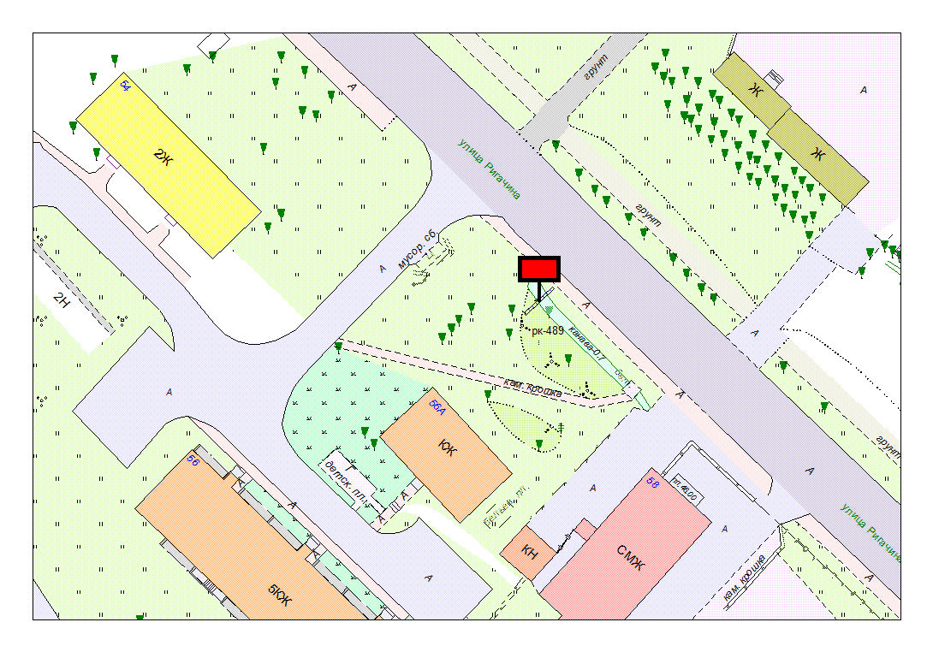

Место размещения рекламной конструкции  (почтовый, строительный или условный адрес) | Ул. Ригачина, 56а
Тип рекламной конструкции | билборд
Вид рекламной конструкции | Стационарная рекламная конструкция
Площадь информационного поля | 18,0 м², двустороннее
Технические характеристики рекламной конструкции:  - размеры, материал надземной и подземной (при наличии) части;  - характеристики освещенности;  -цвет конструкции. | -габаритные размеры 3,0х6,0 м;  металл;  - с подсветкой;  -RAL 7040 (серый).
Кадастровый номер участка (квартала) | 10:01:13 01 09
Планировочные ограничения | Зона регулирования застройки Б

Карта № 466. Место размещения рекламной конструкции рк-490.

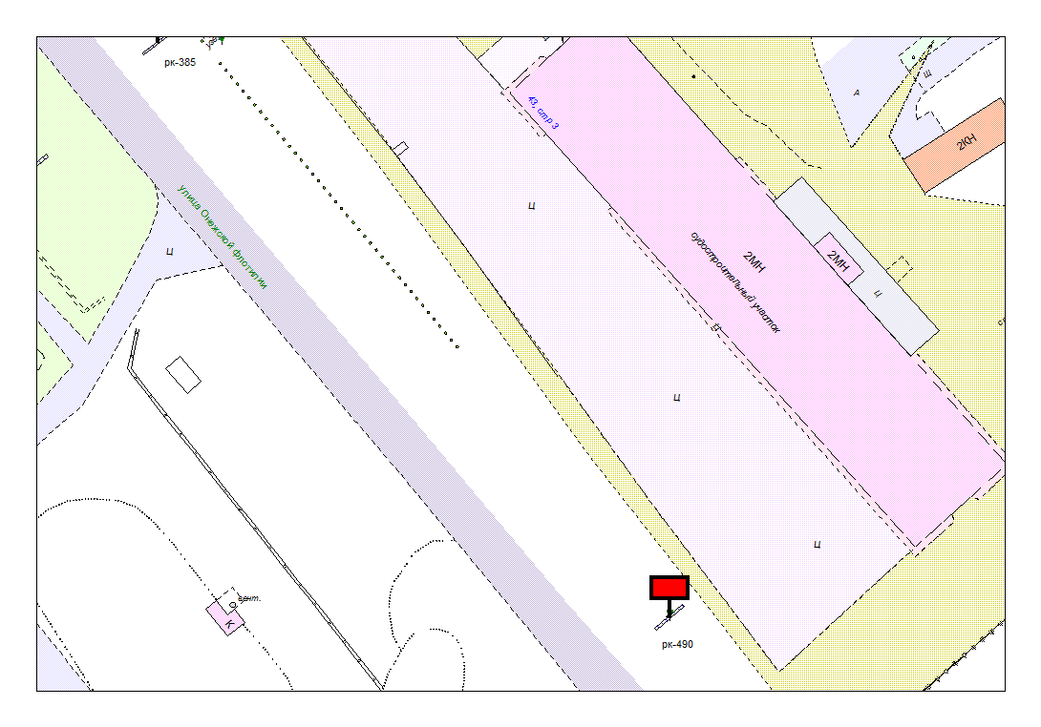

Место размещения рекламной конструкции  (почтовый, строительный или условный адрес) | Ул. Онежской флотилии, 43 стр.3 участок 1
Тип рекламной конструкции | билборд
Вид рекламной конструкции | Стационарная рекламная конструкция
Площадь информационного поля | 18,0 м², двустороннее
Технические характеристики рекламной конструкции:  - размеры, материал надземной и подземной (при наличии) части;  - характеристики освещенности;  -цвет конструкции. | -габаритные размеры 3,0х6,0 м;  металл;  - с подсветкой;  -RAL 7040 (серый).
Кадастровый номер участка (квартала) | 10:01:15 01 04
Планировочные ограничения | Зона охраняемого городского ландшафта

Карта № 467. Место размещения рекламной конструкции рк-491.

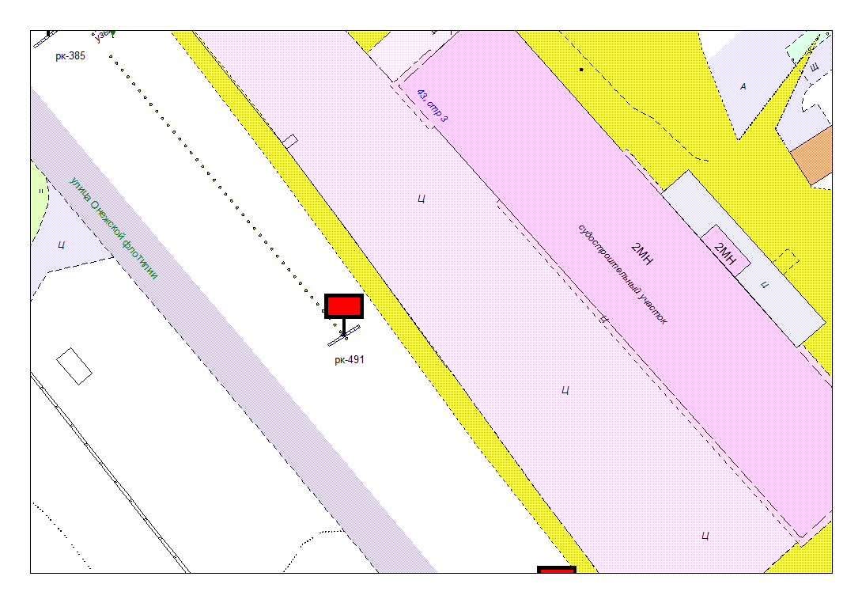

Место размещения рекламной конструкции  (почтовый, строительный или условный адрес) | Ул. Онежской флотилии, 43 стр.3 участок 2
Тип рекламной конструкции | билборд
Вид рекламной конструкции | Стационарная рекламная конструкция
Площадь информационного поля | 18,0 м², двустороннее
Технические характеристики рекламной конструкции:  - размеры, материал надземной и подземной (при наличии) части;  - характеристики освещенности;  -цвет конструкции. | -габаритные размеры 3,0х6,0 м;  - с подсветкой;  -RAL 7040 (серый).
Кадастровый номер участка (квартала) | 10:01:15 01 04
Планировочные ограничения | Зона охраняемого городского ландшафта

Карта № 469. Место размещения рекламной конструкции рк-493.

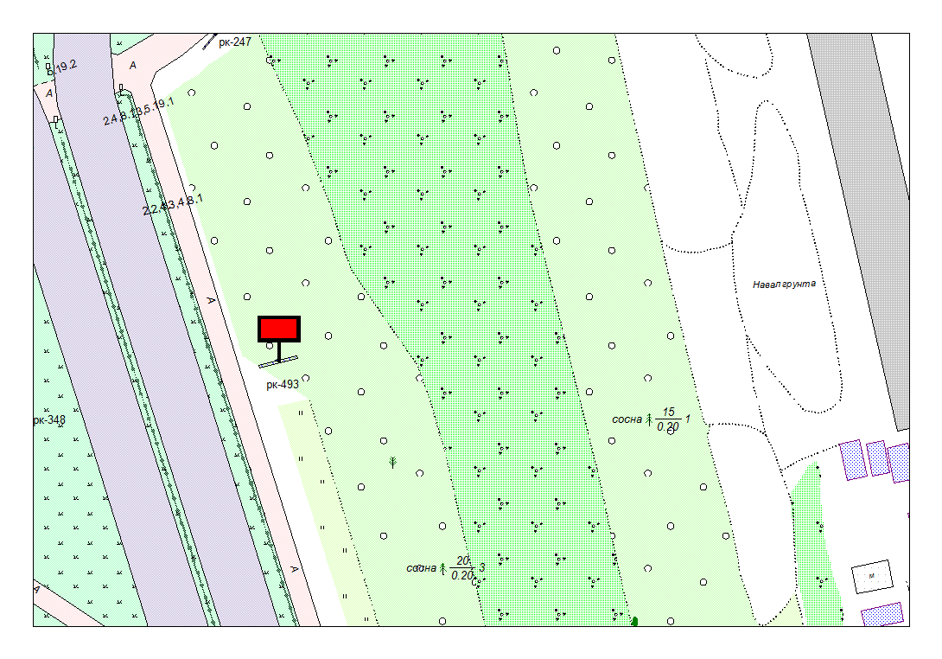

Место размещения рекламной конструкции  (почтовый, строительный или условный адрес) | Пр. Лесной – Лососинское ш. в районе гаражей
Тип рекламной конструкции | билборд
Вид рекламной конструкции | Стационарная рекламная конструкция
Площадь информационного поля | 18,0 м², двустороннее
Технические характеристики рекламной конструкции:  - размеры, материал надземной и подземной (при наличии) части;  - характеристики освещенности;  -цвет конструкции. | -габаритные размеры 3,0х6,0 м;  металл;  - с подсветкой;  -RAL 7040 (серый).
Кадастровый номер участка (квартала) | 10:01:11 01 76
Планировочные ограничения | Нет

Карта № 474. Место размещения рекламной конструкции рк-498.

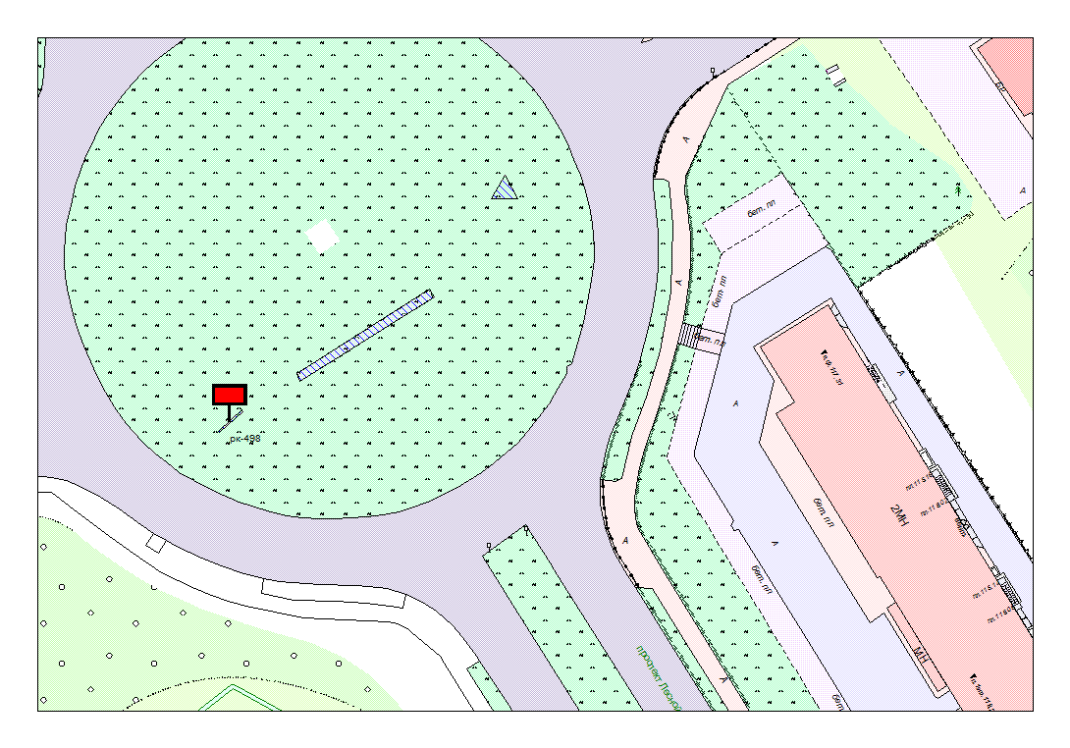

Место размещения рекламной конструкции  (почтовый, строительный или условный адрес) | Пр. Лесной – ул. Чапаева (кольцо со стороны ул. Университетская)
Тип рекламной конструкции | билборд
Вид рекламной конструкции | Стационарная рекламная конструкция
Площадь информационного поля | 18,0 м², двустороннее
Технические характеристики рекламной конструкции:  - размеры, материал надземной и подземной (при наличии) части;  - характеристики освещенности;  -цвет конструкции. | -габаритные размеры 3,0 х 6,0 м;  -металл;  - с подсветкой;  -RAL 7040 (серый).
Кадастровый номер участка (квартала) | 10:01:0120101
Планировочные ограничения | Нет

Карта № 487. Место размещения рекламной конструкции рк-511.

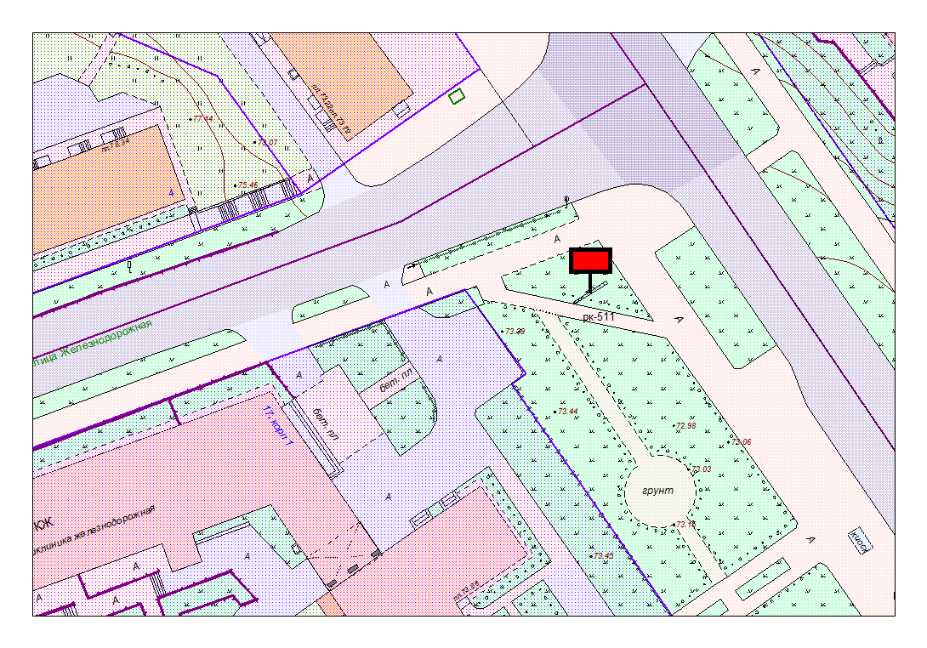

Место размещения рекламной конструкции  (почтовый, строительный или условный адрес) | Пр. Первомайский – ул. Железнодорожная
Тип рекламной конструкции | билборд
Вид рекламной конструкции | Стационарная рекламная конструкция
Площадь информационного поля | 18,0 м², двустороннее
Технические характеристики рекламной конструкции:  - размеры, материал надземной и подземной (при наличии) части;  - характеристики освещенности;  -цвет конструкции. | -габаритные размеры 3,0х6,0 м;  -металл;  - с подсветкой;  -RAL 7040 (серый).
Кадастровый номер участка (квартала) | 10:01:03 01 32
Планировочные ограничения | Зона композиционного регулирования застройки

Карта № 489. Место размещения рекламной конструкции рк-513.

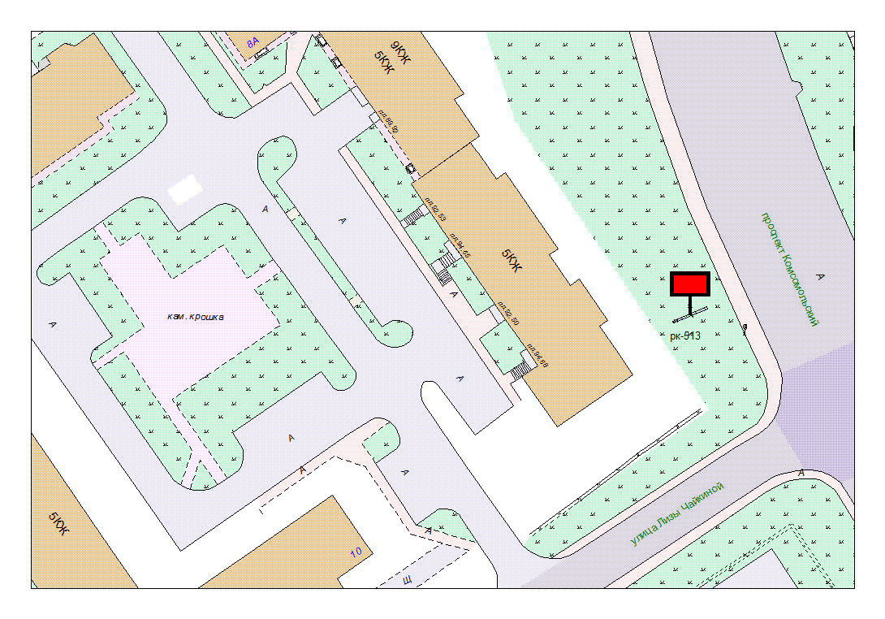

Место размещения рекламной конструкции  (почтовый, строительный или условный адрес) | Пр. Комсомольский – ул. Лизы Чайкиной, 8а
Тип рекламной конструкции | билборд
Вид рекламной конструкции | Стационарная рекламная конструкция
Площадь информационного поля | 18,0 м², двустороннее
Технические характеристики рекламной конструкции:  -размеры, материал надземной и подземной (при наличии) части;  - характеристики освещенности;  -цвет конструкции. | -габаритные размеры 3,0х6,0 м;  -металл;  - с подсветкой;  -RAL 7040 (серый).
Кадастровый номер участка (квартала) | 10:01:13 01 55
Планировочные ограничения | Зона регулирования застройки В

Карта № 490. Место размещения рекламной конструкции рк-514.

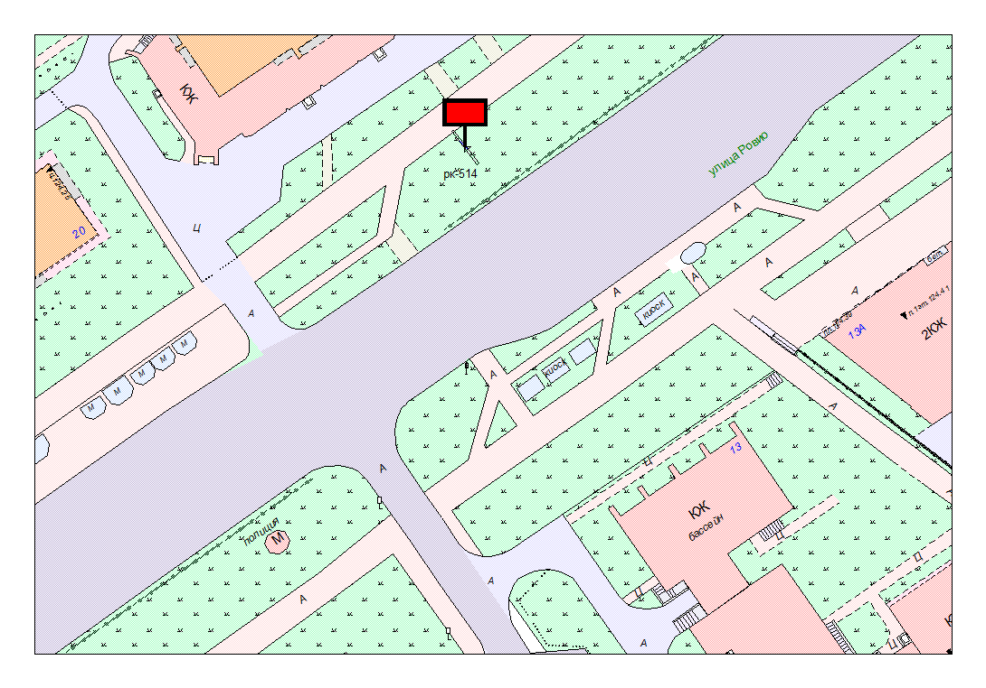

Место размещения рекламной конструкции  (почтовый, строительный или условный адрес) | Ул. Ровио, напротив д. 13а
Тип рекламной конструкции | билборд
Вид рекламной конструкции | Стационарная рекламная конструкция
Площадь информационного поля | 18,0 м², двустороннее
Технические характеристики рекламной конструкции:  - размеры, материал надземной и подземной (при наличии) части;  - характеристики освещенности;  -цвет конструкции. | -габаритные размеры 3,0х6,0 м;  -металл;  - с подсветкой;  -RAL 7040 (серый).
Кадастровый номер участка (квартала) | 10:01:14 01 66
Планировочные ограничения | Нет

Карта № 491. Место размещения рекламной конструкции рк-515.

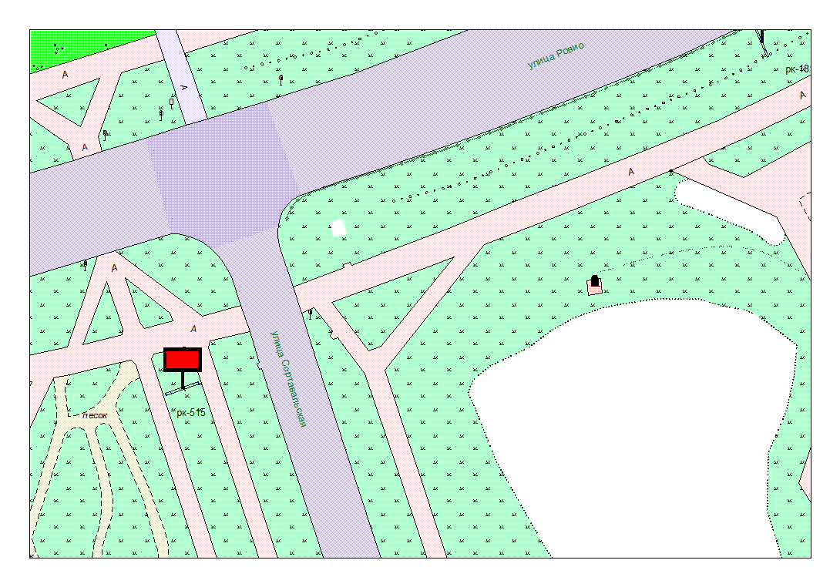

Место размещения рекламной конструкции  (почтовый, строительный или условный адрес) | Ул. Ровио – ул. Сортавальская, участок 3
Тип рекламной конструкции | билборд
Вид рекламной конструкции | Стационарная рекламная конструкция
Площадь информационного поля | 18,0 м², двустороннее
Технические характеристики рекламной конструкции:  -размеры, материал надземной и подземной (при наличии) части;  - характеристики освещенности;  -цвет конструкции. | -габаритные размеры 3,0х6,0 м;  -металл;  - с подсветкой;  -RAL 7040 (серый).
Кадастровый номер участка (квартала) | 10:01:14 01 69
Планировочные ограничения | Нет

Карта № 492. Место размещения рекламной конструкции рк-516.

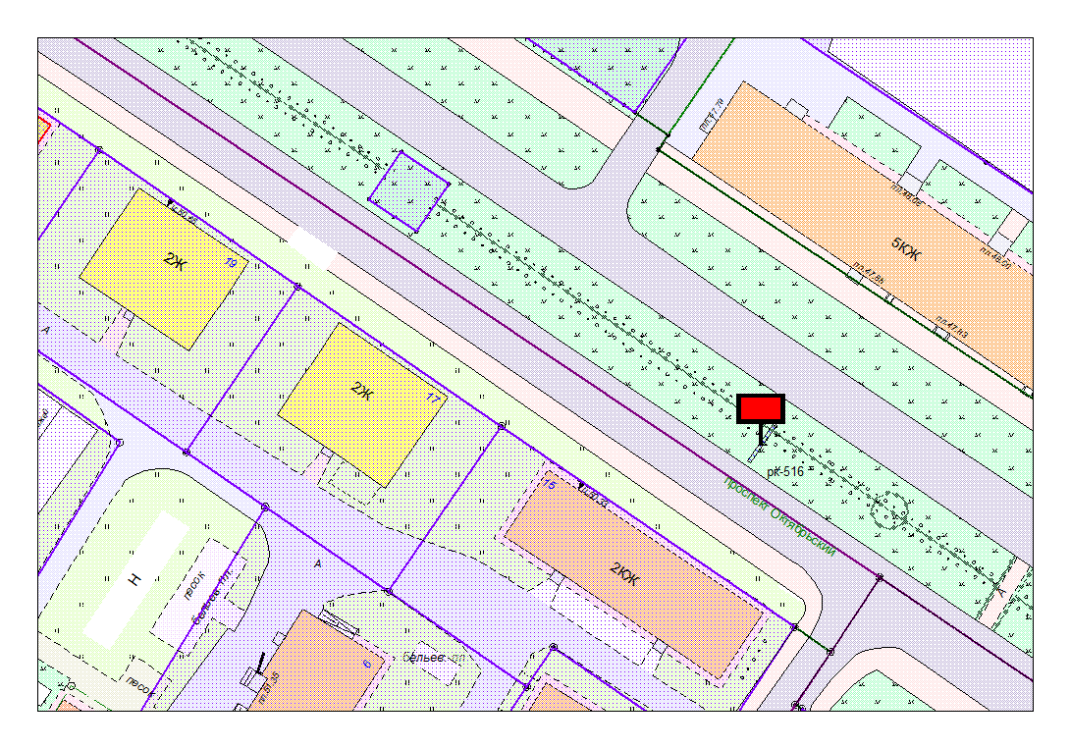

Место размещения рекламной конструкции  (почтовый, строительный или условный адрес) | Пр. Октябрьский, 15
Тип рекламной конструкции | билборд
Вид рекламной конструкции | Стационарная рекламная конструкция
Площадь информационного поля | 18,0 м², двустороннее
Технические характеристики рекламной конструкции:  -размеры, материал надземной и подземной (при наличии) части;  - характеристики освещенности;  -цвет конструкции. | -габаритные размеры 3,0х6,0 м;  -металл;  - с подсветкой;  -RAL 7040 (серый).
Кадастровый номер участка (квартала) | 10:01:03 01 12
Планировочные ограничения | Зона композиционного регулирования застройки

Карта № 493. Место размещения рекламной конструкции рк-517.

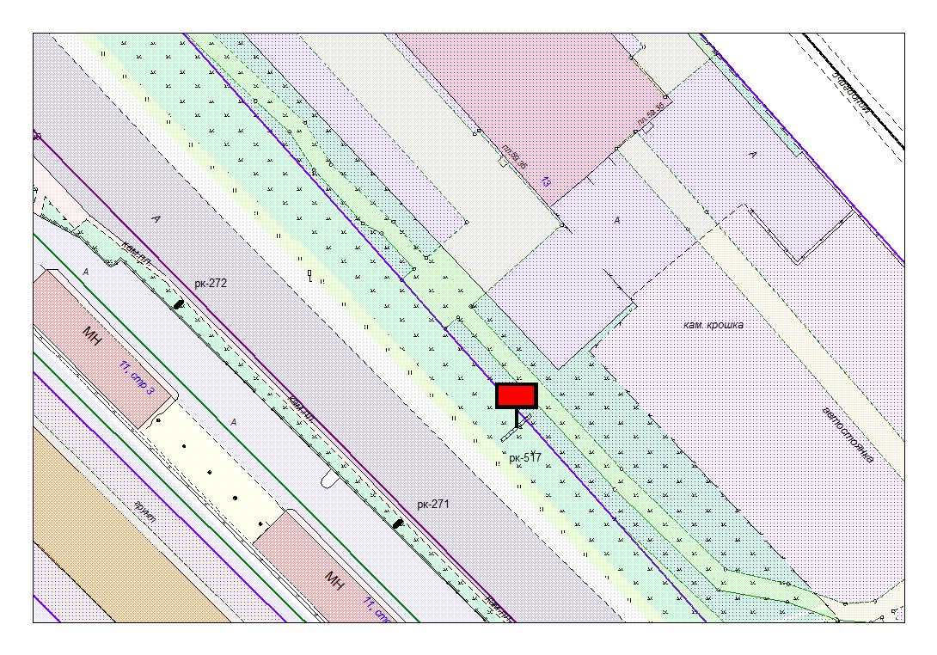

Места размещения рекламной конструкции  (почтовый, строительный или условный адрес) | Шуйское ш. 13, СТК
Тип рекламной конструкции | билборд
Вид рекламной конструкции | Стационарная рекламная конструкция
Площадь информационного поля | 18,0 м², двустороннее
Технические характеристики рекламной конструкции:  - размеры, материал надземной и подземной (при наличии) части;  - характеристики освещенности;  -цвет конструкции. | -габаритные размеры 3,0х6,0 м;  -металл;  - с подсветкой;  -RAL 7040 (серый).
Кадастровый номер участка (квартала) | 10:01:09 01 01
Планировочные ограничения | Зона композиционного регулирования застройки

Карта № 494. Место размещения рекламной конструкции рк-518.

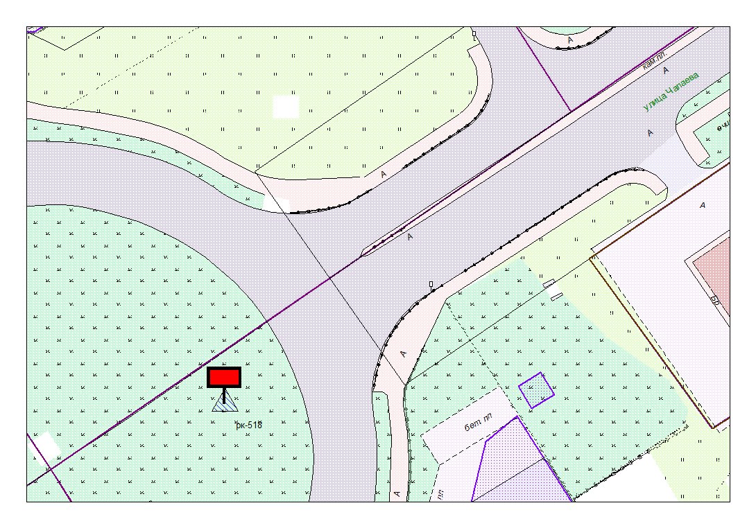

Место размещения рекламной конструкции  (почтовый, строительный или условный адрес) | Лесной пр. – ул.Чапаева (кольцо) в районе примыкания ул. Чапаева
Тип рекламной конструкции | Билборд трехсторонний
Вид рекламной конструкции | Стационарная рекламная конструкция
Площадь информационного поля | 18,0 х 3 = 54 м², трехстороннее
Технические характеристики рекламной конструкции:  - размеры, материал надземной и подземной (при наличии) части;  - характеристики освещенности;  -цвет конструкции. | -габаритные размеры 3,0х6,0х3 м;  -металл;  - с подсветкой;  -RAL 7040 (серый).
Кадастровый номер участка (квартала) | 10:01:11 01 42
Планировочные ограничения | Нет

